Inserire il nome dell'azienda
Indirizzo
CAP / Luogo
Numero di telefono.

Costruttore del veicolo: | Modello / tipo:
Numero di telaio: | Kilometri percorsi:
Targa: | Pressione sinistra: ____ ____ ____ ____  dei pneumatici: (bar) destra: ____ ____ ____ ____
Proprietario del veicolo:
Scheda misure per assetto auto
Campanatura, incidenza montante, inclinazione montante, angolo di differenza di convergenza, inclinazione dell'asse,
posizione centrale dello sterzo Valori di misura in gradi [°]
Convergenza parziale, convergenza totale, disassamento Valori di misura in millimetri [mm]
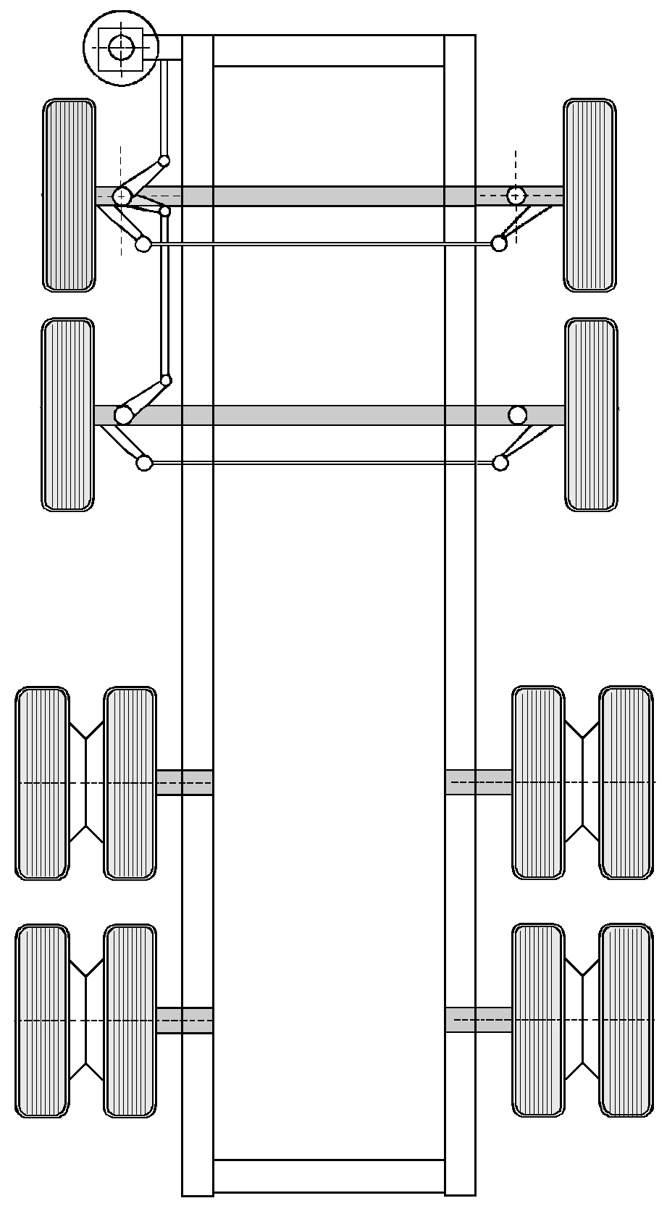
prima dopo
regolazione 1° asse regolazione
Campanatura
Convergenza parziale
Incidenza montante
Inclinazione montante
Angolo di differenza di convergenza

Convergenza totale
prima della regolazione

dopo la regolazione

prima della regolazione

prima dopo
regolazione 2° asse regolazione
Campanatura
Convergenza parziale
Incidenza montante
Inclinazione montante
Angolo di differenza di convergenza

dopo la regolazione

prima della regolazione

prima dopo
regolazione 1° asse post. regolazione
Campanatura
Disassamento
Inclinazione dell'asse

prima dopo
regolazione 1° asse regolazione
Campanatura
Convergenza parziale
Incidenza montante
Inclinazione montante
Angolo di differenza di convergenza

prima dopo
regolazione 2° asse post. regolazione
Campanatura
Disassamento
Inclinazione dell'asse

prima dopo
regolazione 1° asse post. regolazione
Campanatura
Disassamento
Inclinazione dell'asse

prima dopo
regolazione 2° asse regolazione
Campanatura
Convergenza parziale
Incidenza montante
Inclinazione montante
Angolo di differenza di convergenza

dopo la regolazione

Convergenza
prima della regolazione

prima dopo
regolazione 2° asse post. regolazione
Campanatura
Disassamento
Inclinazione dell'asse

dopo la regolazione


Meccanico: | Data:  HAWEKA AG  Kokenhorststraße 4  30938 Burgwedel  Tel. +49 5139/8996-0  Fax: +49 5139/8996-222  www.haweka.com  info@haweka.com
Note sul veicolo:

input.doc

